**一、关于大直径桩（d≥800mm）极限侧阻力和极限端阻力的尺寸效应**

1.大直径桩端阻力的尺寸效应。主要原因是桩成孔卸载造成的孔底土回弹，造成端阻力的降低，类似于深基坑的回弹。大直径桩静载试验曲线均呈缓变型，反映出其端阻力以压剪变形为主导的渐进破坏。G.G.Meyerhof(1998)指出，砂土中大直径桩的极限端阻随桩径增大而呈双曲线减小。

2.大直径桩侧阻尺寸效应系数，桩成孔后产生应力释放，孔壁出现松弛变形，导致侧阻力有所降低，侧阻力随桩径增呈双曲线型减小 。

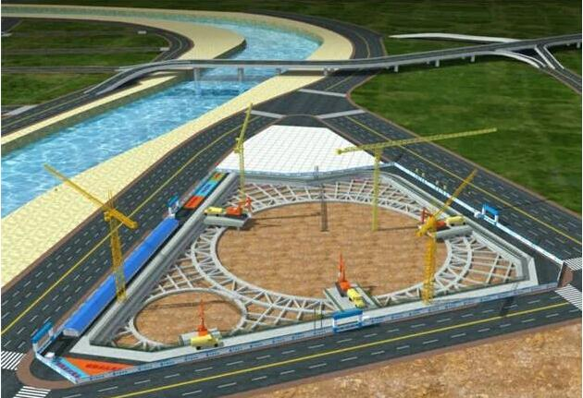

**二、岩溶地区的桩基设计原则（规范3.4.4条）一不宜采用管桩的原因如下**

1.管桩一旦穿过风化岩层覆盖就立即接触岩层，管桩很容易就破坏，破坏率达30%~50%。

2.桩尖接触岩面后，很容易沿倾斜的岩面滑移，造成桩身倾斜，导致桩身断裂或倾斜率过大。

3.桩长难以把握，配桩困难。

4.桩尖落在基岩上，周围土体嵌固力小，桩身稳定性差。

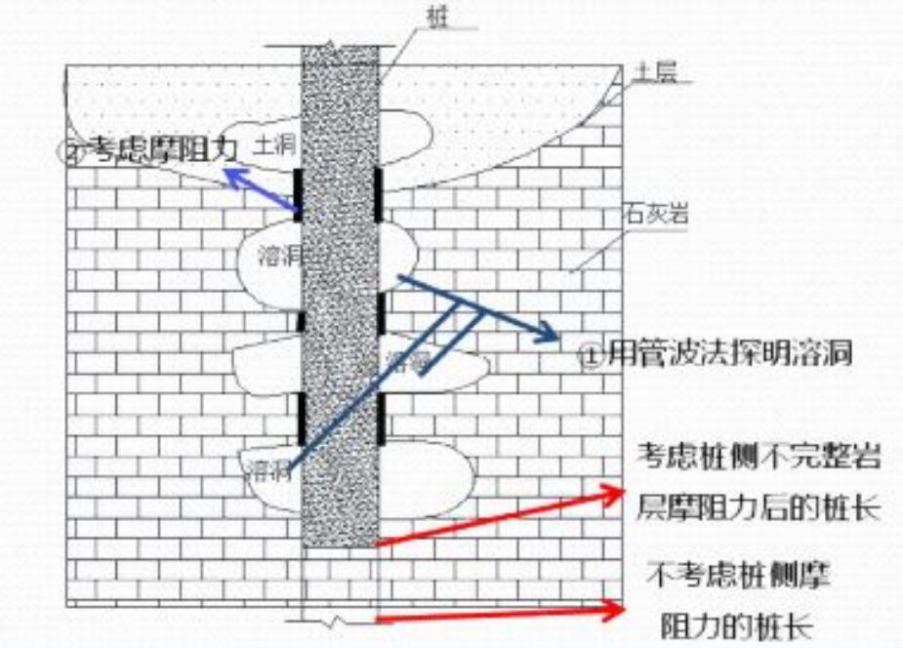

**三、灌注桩后注浆**

1.灌注桩成桩后一定时间，通过预设于桩身内的注浆导管及与之相连的桩端、桩侧注浆阀注入水泥浆，使桩端、桩侧土体（包括沉渣和泥皮）得到加固，从而提高单桩承载力，减小沉降。承载力一般可提高40%~100%（但湖北省标DB42/242-2003规定不宜超过同类非压浆桩的1.3倍），沉降可减少20%~30%，可使用与除沉管灌注桩外的各种钻、挖、冲孔桩。

2.增强机理：后注浆对桩侧及桩端土的加固作用，表现为：固化效应 -桩底沉渣及桩侧泥皮因浆液渗入而发生物理化学作用而固化，充填胶结效应-对桩底沉渣及桩侧泥皮因渗入注浆而显示的充填胶结，加筋效应-因劈裂注浆现成网状结石。

3.增强特点：端阻的增幅高于侧阻，粗粒土的增幅高于细粒土。桩端、桩侧复式注浆高于桩端、桩侧单一注浆。这是由于端阻受沉渣影响敏感，经后注浆后沉渣得到加固且桩端有扩底效应，桩端沉渣和土的加固效应强于桩侧泥皮的加固效应；粗粒土是渗透注浆，细粒土是劈裂注浆，前者的加固效应强于后者。

4.注浆后变形特点：非注浆的Q-s曲线为陡降型，而后注浆为缓变型，使得在相同安全系数下桩的可靠度提高，沉降减少。沉降减少的主要原因如下：1) 固化了桩底沉渣及虚土，同时桩端有扩底效应 2) 由于注浆压力较大（一般均大于1MPa），对桩端土进行了预压。

5.设计以注意的事项：1）注浆管的连接应采用套管连接；2）当注浆管代替钢筋时，最好在桩顶处预埋附加钢筋，避免由于施工保护不当导致注浆管在桩顶处折断 ；3）注浆管的固定应采用绑扎固定。

另：对岩溶发育地区高层建筑桩基勘察、设计要求和施工的思考见附件。

**四、单桩承载力的时间效应**

所谓的单桩承载力的时间效应是指桩的承载力随时间变化，一般出现在挤土桩中，特别是预制桩。上海的资料显示，随着打桩后间歇时间的增加承载力都有不同程度的增加，间歇一年后的但桩承载力可提高30%~60%。

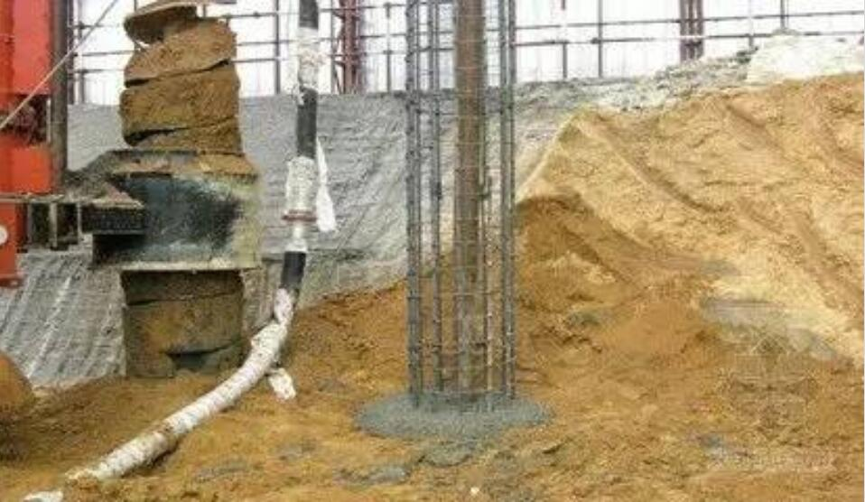

分析原因如下：

桩打入时，土不易被立即挤实（特别是软土中），在强大的挤压力作用下，使贴近桩身的土体中产生了很大的空隙水压力，土的结构也造成了破坏，抗剪强度降低（触变）。经过一段时间的间歇后，孔隙水压力逐渐消散，土逐渐固结密实，同时土的结构强度也逐渐恢复，抗剪强度逐渐提高。因而摩擦力及桩端阻力也不断增加。

强度提高最快发生在1~3个月时。某种程度上可由高孔隙水压和排挤开的体积的影响，使紧靠桩的土产生迅速的排水固结来解释。实际上紧靠桩的土（大约50~200mm的范围内）往往固结的很厉害，以至使桩的有效直径增加。

桩的承载力随时间的增长的现象在软土中比较明显。但在硬塑土中的变化规律有待进一步研究。

不是所有的桩的承载力都随时间增加，一些桩的承载力随时间降低。

**五、桩筏基础反力呈马鞍型分布的解释**

根据传统的荷载分布原则，荷载的分布是根据刚度进行分配 ，基础中间部位桩的承载力低说明土对桩的支撑刚度降低，也就是桩侧桩端土的刚度降低。

原因是中间部位的桩间土要承受四周桩传来的荷载。换一种解释方法是，中间有限的桩间土不能同时给周围的桩提供所要求的承载力，而靠近外侧的桩除依靠基础内侧的土提供承载力外，还能利用靠近基础外侧的土提供承载力，而靠近基础外侧的土受内部桩的影响小，能比内部的土提供更多的承载力，因此外侧的桩能承受较内部桩更多的荷载，也就是桩反力呈马鞍型分布的原因。

另基坑开挖对桩间土的卸载造成桩间土的回弹，导致靠近基坑边缘处桩刚度大，中部桩刚度小，更加加剧了基础反力呈马鞍型分布。

**六、变刚调平设计原则总体思路**

根据上部结构布局、荷载和地质特征，考虑相互作用效应，采取增强与弱化结合，减沉增沉结合，整体平整，实现差异沉降最小化，基础内力最小化和资源消耗最小化。

1.根据建筑物体型、结构、荷载和地质条件，选择桩基、复合桩基、刚性桩复合地基，合理布局，调整桩土支承刚度，使之与荷载相匹配。

2.为减小各区位应力场的相互重叠堆核心区有效刚度的削弱，桩土支承体布局宜做到竖向错位或水平向拉开距离。

3.考虑桩土的相互作用效应，支承刚度的调整宜采用强化指数进行控制。核心区强化指数宜为1.05~1.30，外框区弱化指数宜为0.95~0.85。

4.对于主裙连体建筑，应按增强主体，弱化裙房的原则进行设计。

5.桩基的桩选型和桩端持力层的确定，应有利于应用后注浆技术，应确保单桩承载力有较大的调整空间。基桩宜集中布置于柱墙下，以降低承台内力，最大限度发挥承台底地基土分担荷载的作用，减小柱下桩基与核心筒桩基的相互作用。

6.宜在概念设计的基础上进行上部结构-基础-桩土的共同作用分析，优化细部设计，差异沉降宜严于规范值，以提高耐久性可靠度。

**七、桩基变刚度设计细则**1. 框筒结构

核心筒和外框柱的基桩宜按集团式布置于核心筒和柱下，以减小承台内力和减小各部分相邻影响。

以桩筏总承载力特征值与总荷载效应标准组合值平衡为前提，强化核心区，弱化外框区。核心区强化指数，对于核心区与外框区桩端平面竖向错位或外框区柱下桩数不超过5根时，宜取1.05~1.15，外框为一排柱时取低值，二排柱时取高值；对于桩端平面处在同一标高且柱下桩数超过5根时，核心区强化指数宜取1.2~1.3，一排柱时取低值，二排柱时取高值。外框区弱化指数根据核心区强化指数越高，外框区弱化指数越低的关系确定；或按总承载力特征值与总荷载标准值平衡，单独控制核心区强化指数，使外框区弱化指数相应降低。

框剪，框支剪力墙，筒中筒结构形式，参框筒结构确定。

2. 剪力墙结构

剪力墙结构整体性好，墙下荷载分布较均匀，对于电梯井和楼梯间等荷载集度高处宜强化布桩。基桩宜布置于墙下，对于墙体交叉、转角处应予以布桩，当单桩承载力较小，按满堂布桩时，应强化内部，弱化外围。

3. 桩基承台设计

对变刚调皮设计的承台，应按计算结果确定截面和配筋，其最小板厚和梁高，对于柱下梁板式承台，梁的高跨比和平板式承台板的厚跨比，宜取1/8；梁板式筏式承台的板厚和最大双向板区格短边净跨之比不宜小于1/16，且厚度不小于400mm；对于墙下平板式承台厚跨比不宜小于1/20，且厚度不小于400mm；筏板最小配筋率应符合规范要求。

筏式承台的选型，对于框筒结构，核心筒和柱下集团式布桩时，核心筒宜采用平板，外框区宜采用梁板式，对于剪力墙结构，宜采用平板。承台配筋可按局部弯矩计算确定。

4. 共同作用分析与沉降计算

对于框筒结构宜进行共同作用计算分析，据此确定沉降分布、桩土反力分布和承台内力。当不进行共同作用分析时，应按规范计算沉降，据此检验差异沉降等指标。

**八、桩基础受力的基本规律**

随着竖向荷载的加大，侧阻的发挥先于端阻。随着变形的增加，端阻力得以发挥。一般桩土相对位移到达4~10mm左右(根据土种类而定)，侧阻力即可以充分发挥，而端阻力的充分发挥需要桩土相对位移达到d/12~d/4（小直径桩），d为桩径，黏性土为d/4，砂性土为d/12~d/10。

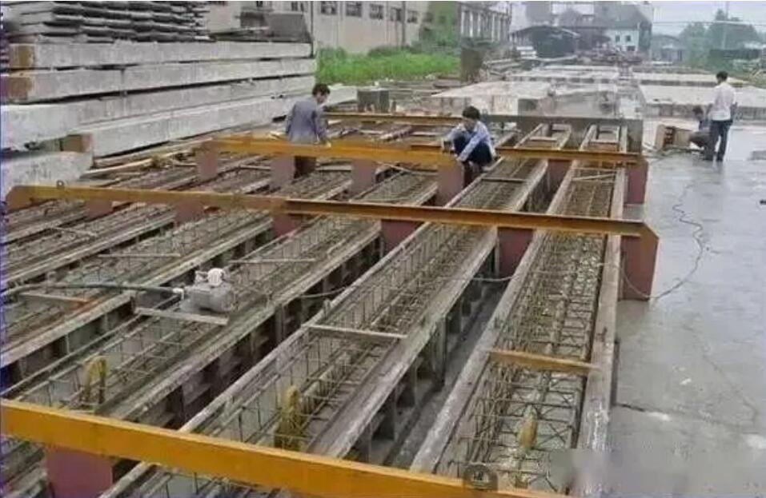

**九、桩基沉降的特征**

1.时间性。土体中桩基础的沉降要经历一个很长的时间。在上海地区，一般竣工后5~7年的沉降速度才会降到每年4mm以下。软土中桩基础沉降的主要部分是与时间因数有关的，按目前土力学的认识，沉降主要部分有固结变形和土体的流变组成。

2.刺入变形。产生刺入变形的解释入下： 在群桩桩顶逐渐加载过程时，单桩顶荷载较小时，首先使桩的上部桩身产生压缩，桩的上部质点向下位移于土体之间产生了相对位移，土体要阻止桩的上部的位移就产生了摩阻力。桩顶荷载通过摩阻力逐渐扩散到土体中去。不仅扩散到桩于桩之间的土体中，也扩散到桩尖以下的土体中。在这一阶段，桩侧阻力的分布可能是桩的上端大，下端小，逐步向下发展。土体中的应力主要由于桩上部的摩阻力传给上部的土体，因此桩间土体的应力也大于桩尖以下土体的应力。 再继续加载，桩侧上部滑移区域不断向下扩大。桩尖承载力开始发挥作用，桩尖以下土体中的应力增加的幅度会大于桩间土体中的应力的增加。（一般认当但相对位移达到2~5mm时，桩侧摩阻力达到极限，桩土之间将产生相对滑移） 加载完成以后，桩间土及桩尖土在应力场的作用下由于固结和流变会继续变形。其中桩间土体的固结压缩和流变更为重要，由于桩身的变形基本上是材料的弹性压缩，因此在这段时间内，桩间土体质点向下的位移要大于同一截面深度处桩质点的位移，即在桩的上部，桩身质点向下位移与相邻土质点之间的位移差会减小，甚至会改变方向。由于位移差产生的摩阻力也将随之减小，甚至产生负摩阻力。为了使减少了的桩周土体反力与桩顶荷载平衡，必须产生一个新的沉降增量，增加桩土相对位移来增加土反力。在这一工程中就会发生新的滑移（刺入变形）。总的趋势是使桩上部的摩阻力逐渐减少，桩下部的摩阻力和桩端支撑力逐渐增加。当桩的数量较多，桩的布置比较密集，桩间土体中应力较大时，桩上部可能出现负摩阻力，承台下的土体会与承台底面脱开。

3.土体中摩擦桩基础的沉降实际上由 桩身压缩、桩尖的刺入变形及桩尖下土体的压缩变形（固结和流变）。

**十、桩土共同工作**

桩土共同工作是一个典型的非线性过程。桩土共同工作的实验表明：

1.桩土共同作用的加载过程中，桩土是先后发挥作用的，是一个非线性的过程。桩总是先起支撑作用，桩的承载力达到100%以后，既达到极限以后土体才能起支承作用。桩土分担比是随加载过程而变化，没有固定的分担比。

2.桩顶荷载小于单桩极限荷载时，每级增加的荷载主要由桩承受，桩承担90~95%左右。

3.桩上荷载达到单桩屈服荷载后，承台底的地基土承受的荷载才明显的增加，桩的分担比显著减小，沉降速度也有所增加。

4.桩土共同作用的极限承载力>单桩承载力+地基土的极限承载力。